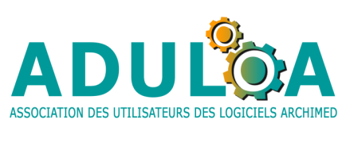

Formation Syracuse Analytics – Tableaux de bord

Dates : mercredi 21 et jeudi 22 juin 2023
Horaires : 9h00 à 17h00 (Les horaires précis seront communiqués ultérieurement)
Lieu : Société Archimed - 49 Boulevard de Strasbourg, 59000 Lille
Contact : Elisabeth DERDERIAN – 04 26 23 48 50 – elisabeth.derderian@mairie-villeurbanne.fr
Intervenant : Christophe ARNOULT (Archimed)
Cette formation est gratuite et est réservée aux adhérents ADULOA.
Les frais de déplacement, d’hébergement et de restauration sont à la charge de la collectivité qui inscrit un agent.
Le nombre maximum de participants est de 10. 1 seule inscription par collectivité est possible. Une 2e inscription est mise sur liste d’attente et peut être prise en compte en cas de désistement.
Nom et Prénom
Adresse mail professionnelle
Numéro de téléphone professionnel
Numéro de téléphone portable
(obligatoire afin de pouvoir être joint en cas de problème)
Nom et adresse de votre établissement (BU, BM, BDP, Centre de documentation...)
Adresse du portail / site internet
Fonction (administrateur SIGB, administrateur portail…)

Utilisez-vous déjà Syracuse Analytics ?
Utilisez-vous déjà les tableaux de bord Syracuse ?
Année adhésion ou renouvellement adhésion à ADULOA

Vos attentes sur la formation

